Вариант 12. Субботин Д.С.

Лабораторная работа 1

- Передаточная функция:
$$W= \frac{0.1s+1}{(4s+1)(0.25s+1)}$$
Переходная и импульсная функции:
h_t = exp(-4*t)/25 - (26*exp(-t/4))/25 + 1
k_t = (13*exp(-t/4))/50 - (4*exp(-4*t))/25

- Графики функций:
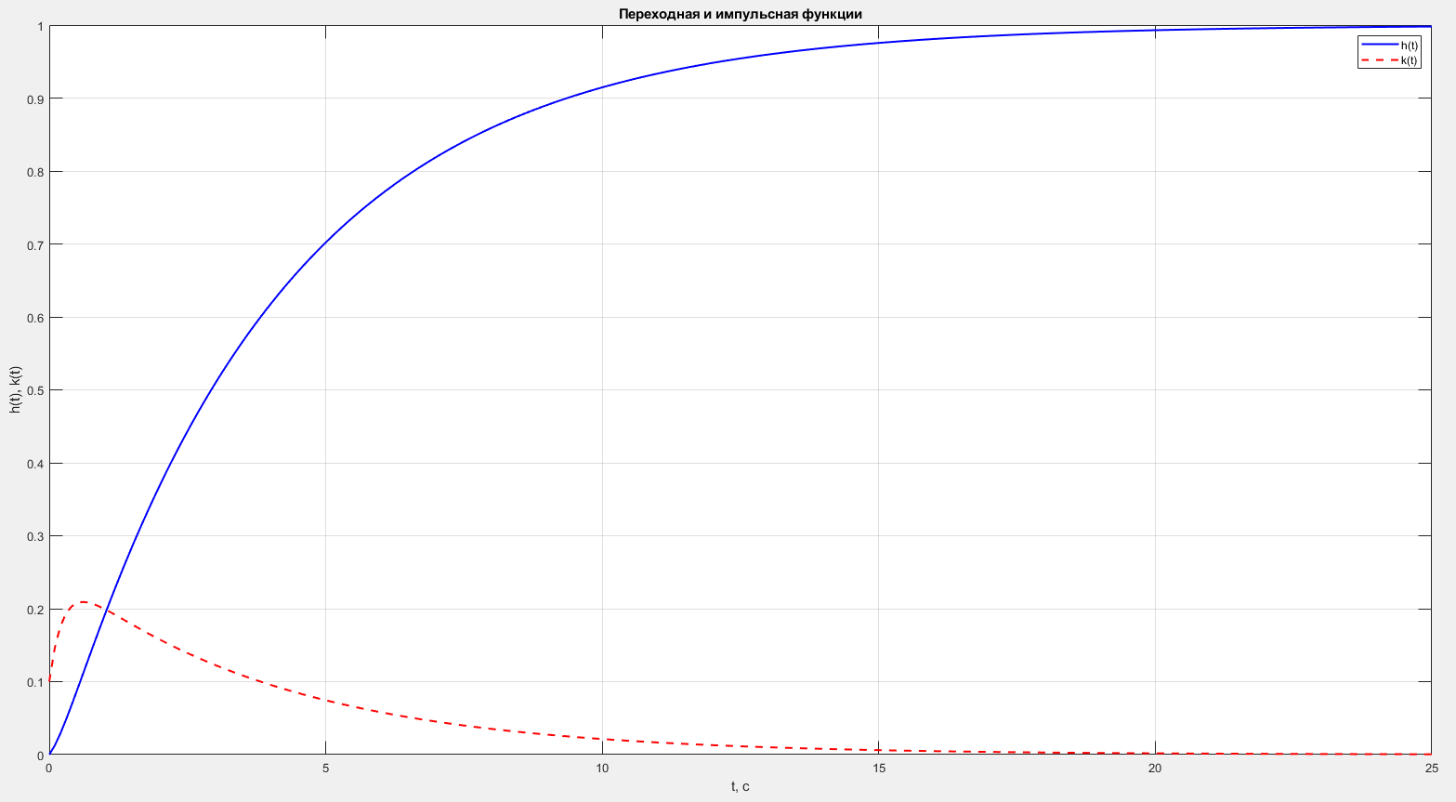
- Проверка с помощью step и impulse:
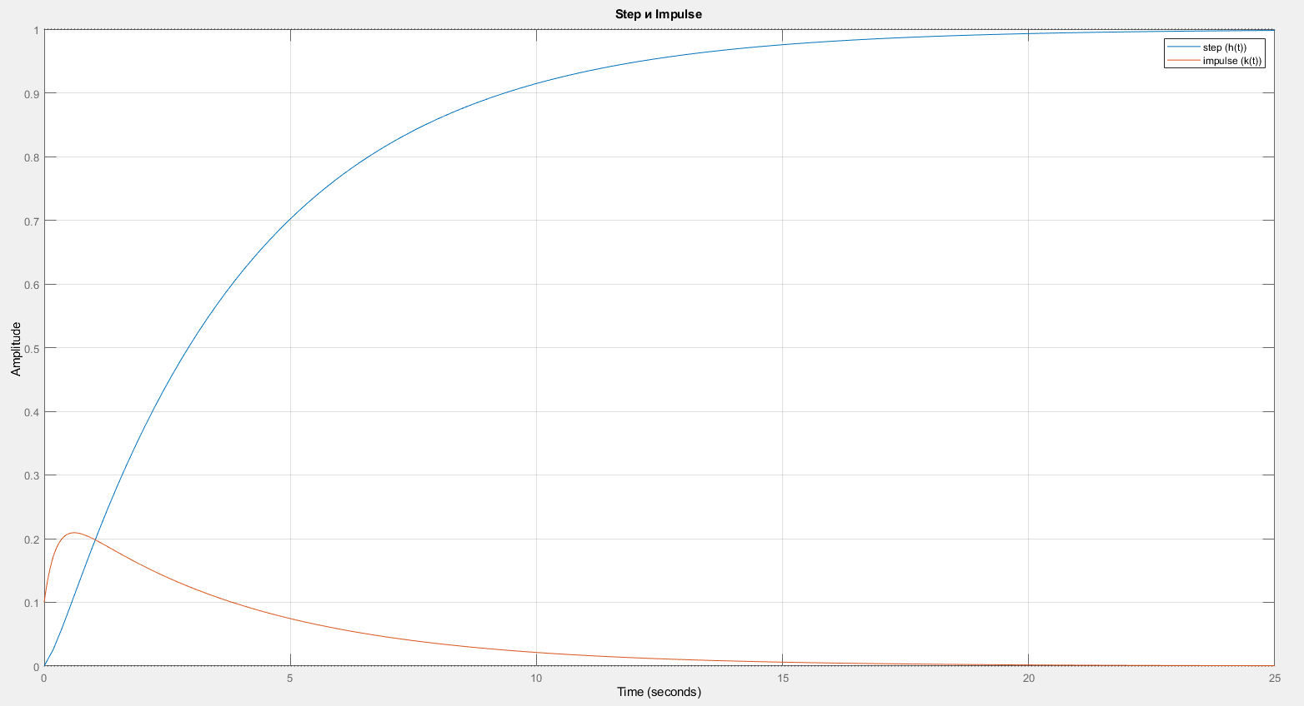
- Оценка показателей качества (по step-характеристике):
Время нарастания (10-90%): t_rise = 8.8084 c
Время переходного процесса (2%): t_settle = 15.8056 c
Перерегулирование: σ = 0.00 %
Максимальное значение: h_max = 0.9993
Установившееся значение: h_уст = 1.0000
Показатель колебательности: ζ = 0 (колебания отсутствуют)

Вывод: перерегулирование σ = 0.00% и отсутствие колебаний (ζ = 0) означают, что переходный процесс протекает без выбросов и осцилляций. Время нарастания 8.81 с — за это время сигнал достигает 90% от конечного значения. Это инерционная система (не быстрая). Время переходного процесса 15.81 с — именно столько нужно ждать, чтобы выход гарантированно вошёл в диапаон ±2% от установившегося значения.

- Симуляция единичного импульса:
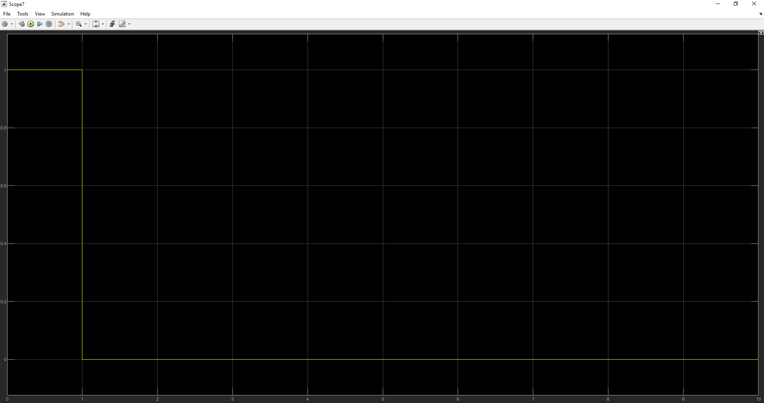

- Реакция системы с апериодическим звеном:
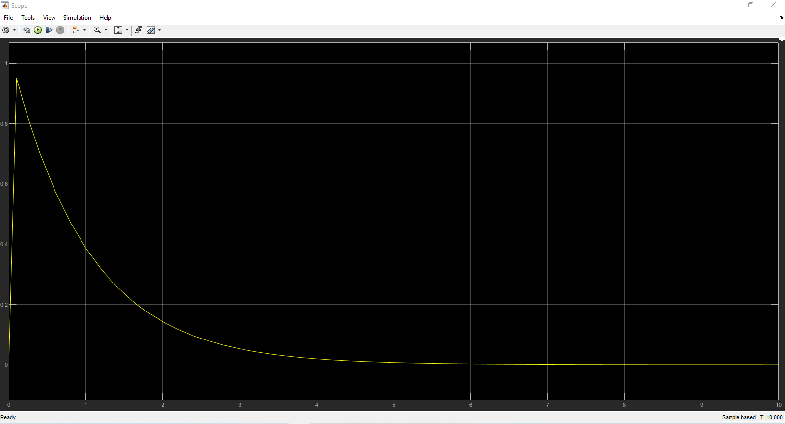
- Реакция системы на импульс с уменьшенной вдвое длительностью и увеличенной вдвое амплитудой:
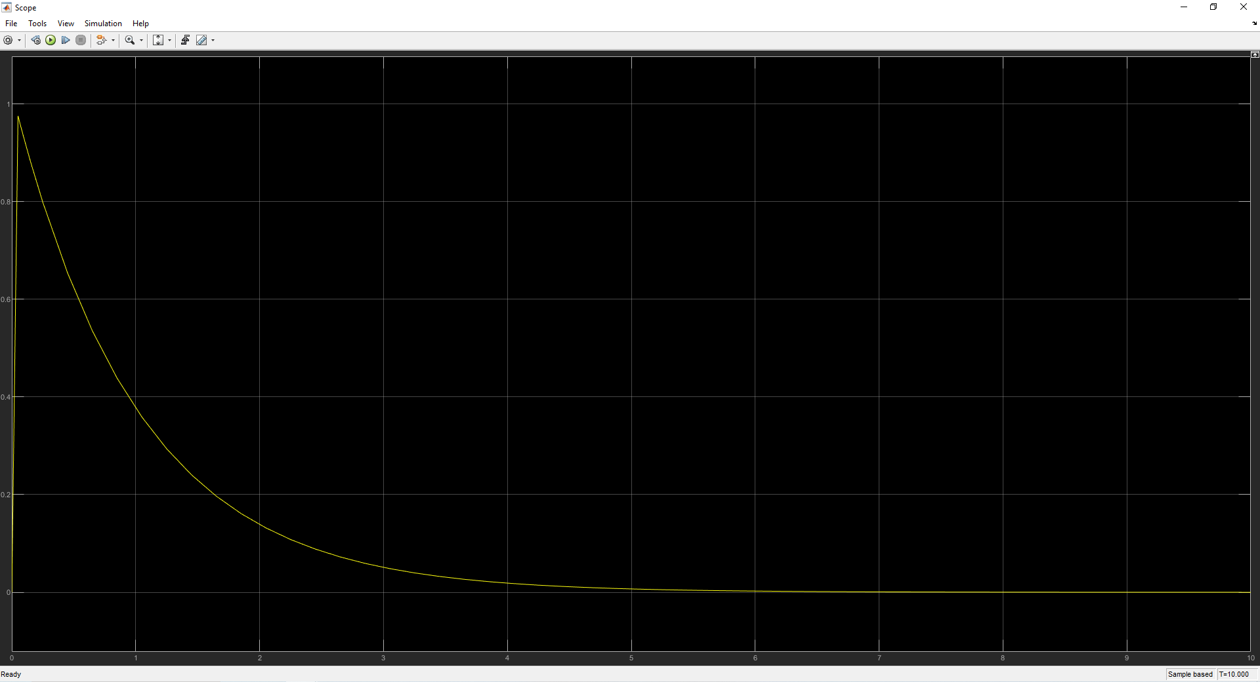

- Длительность уменьшена ещё вдвое, амплитуда увеличена еще вдвое:
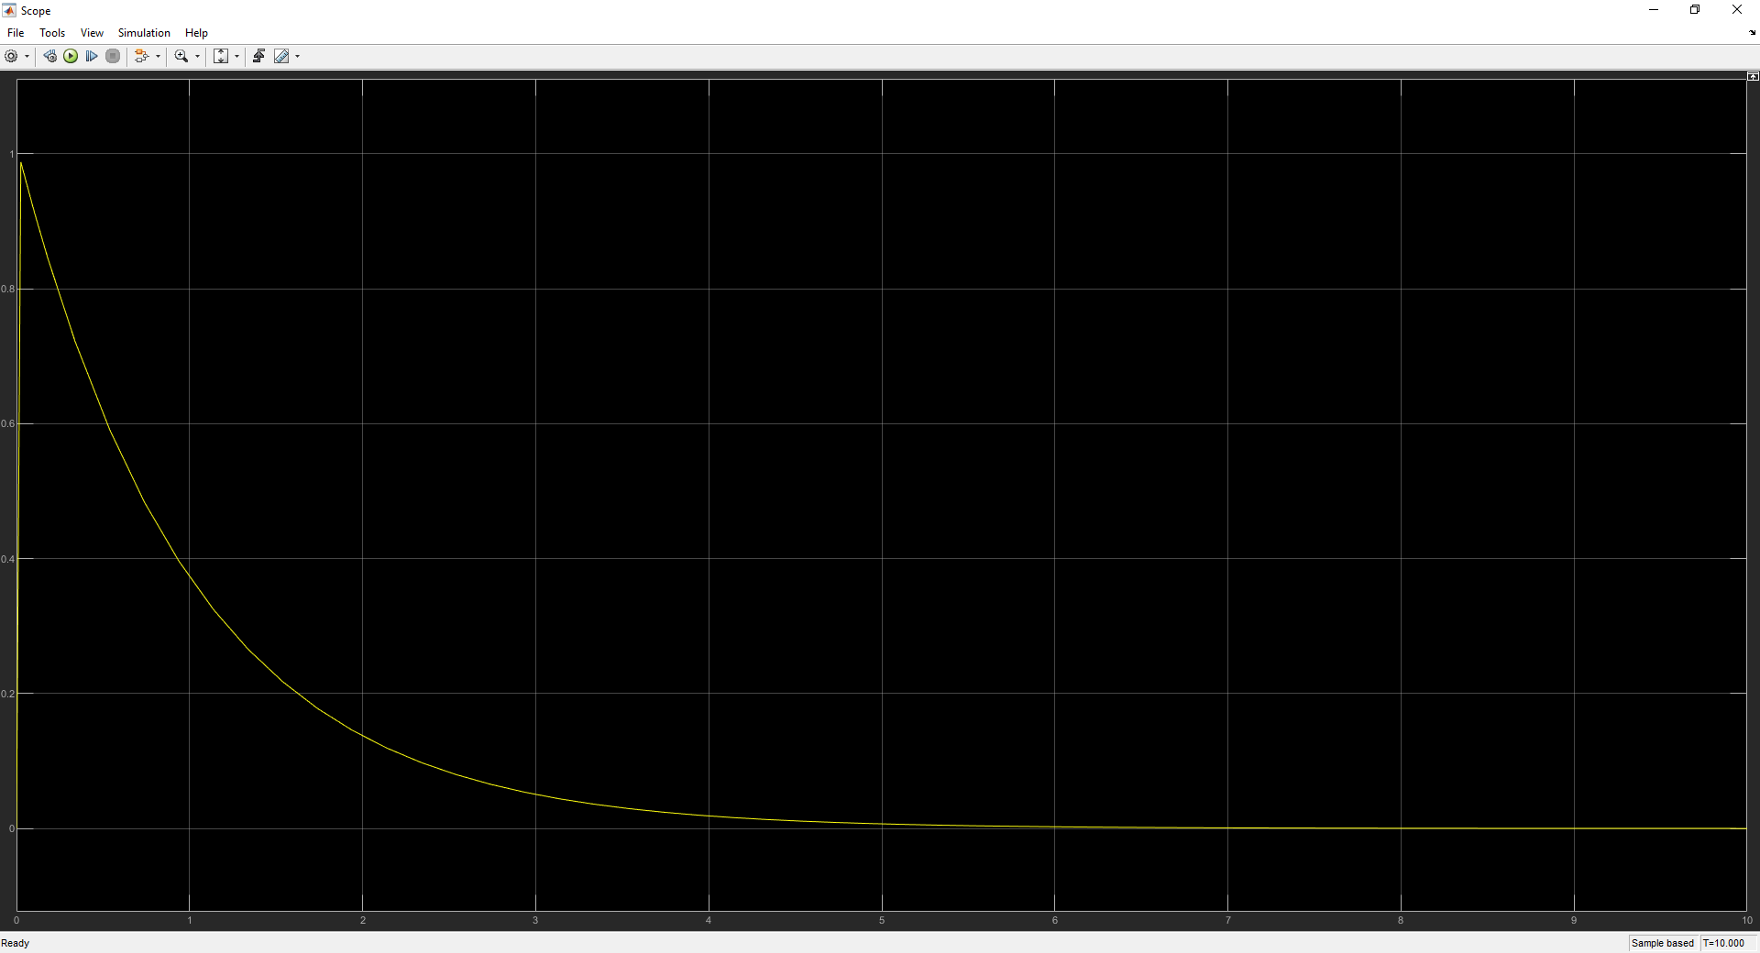
Вывод: в пределе, при стремлении длительности импульса к нулю Δt→0 и амплитуды к бесконечности A→∞ (при условии A⋅Δt=1), импульс превращается в идеальную дельта-функцию δ(t). А реакция системы на δ(t) по определению и есть импульсная характеристика k(t).

- Импульсные функции апериодических звеньев с различными постоянными времени:
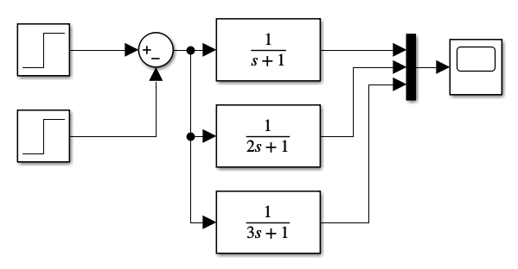
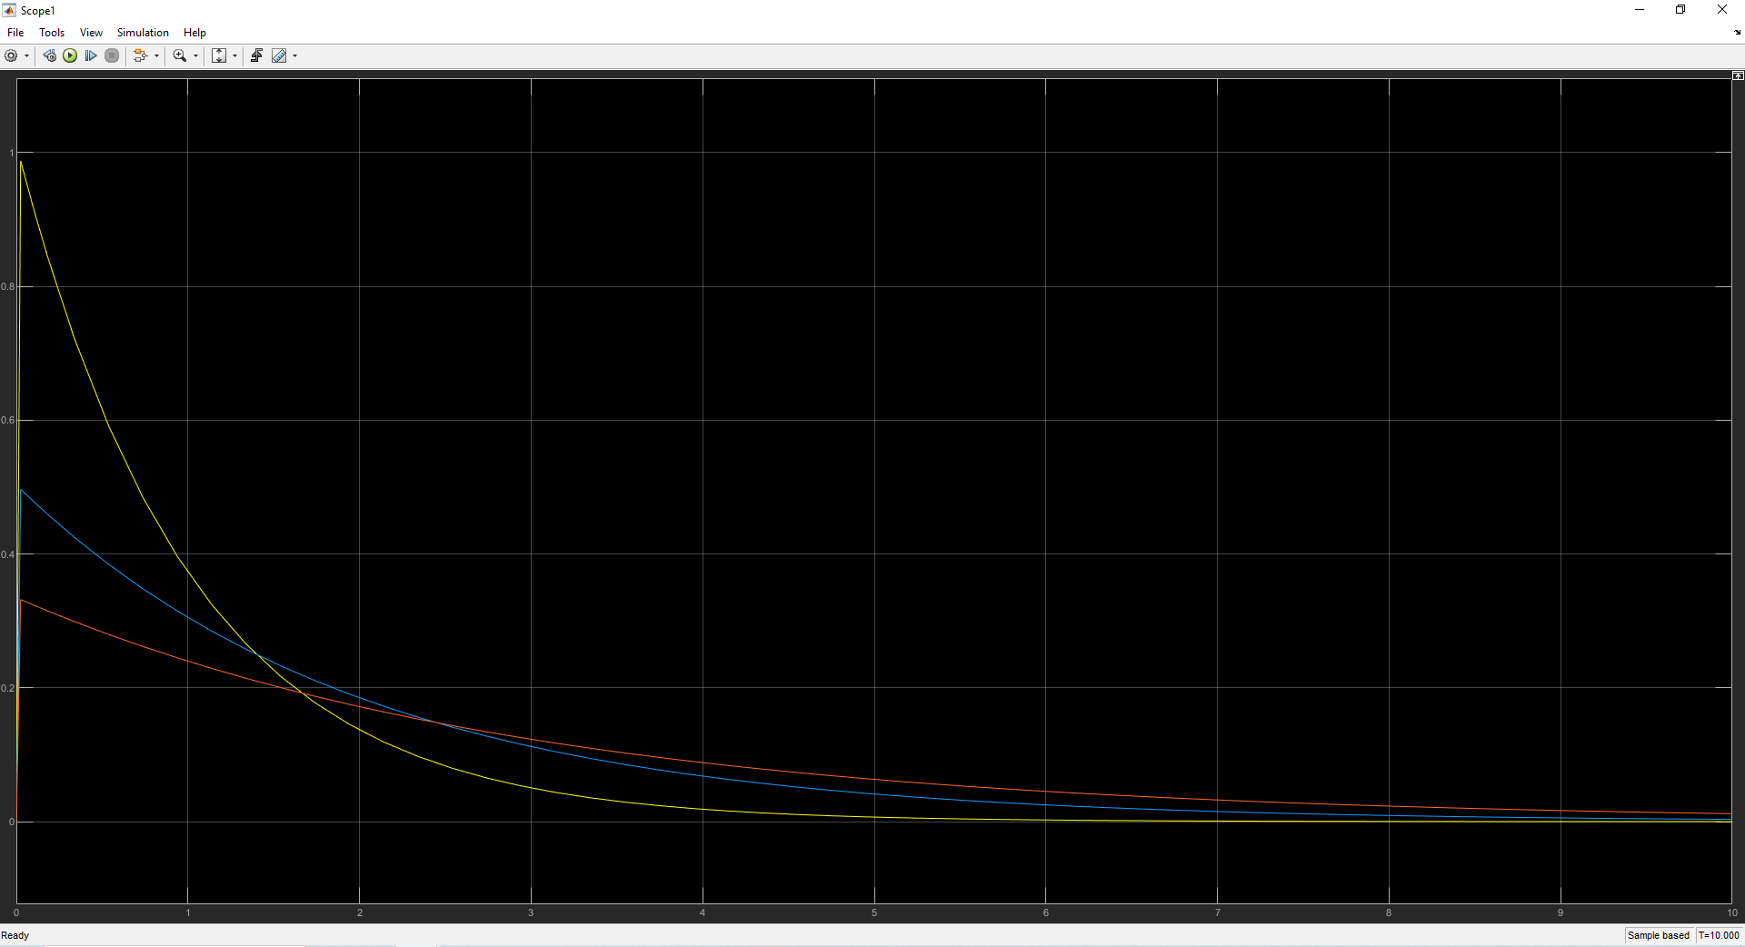
Вывод: чем больше T, тем медленнее звено реагирует на импульсное воздействие, но тем ниже амплитуда отклика в начальный момент.

- Импульсные функции колебательных звеньев с различными коэффициентами демпфирования:
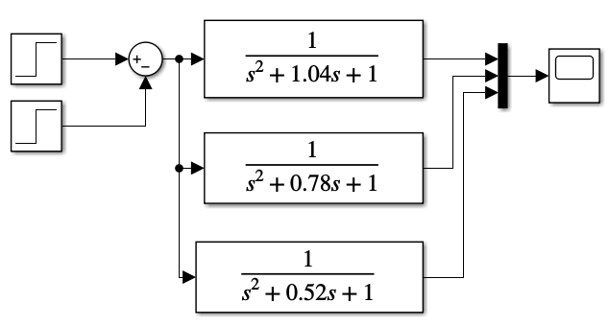
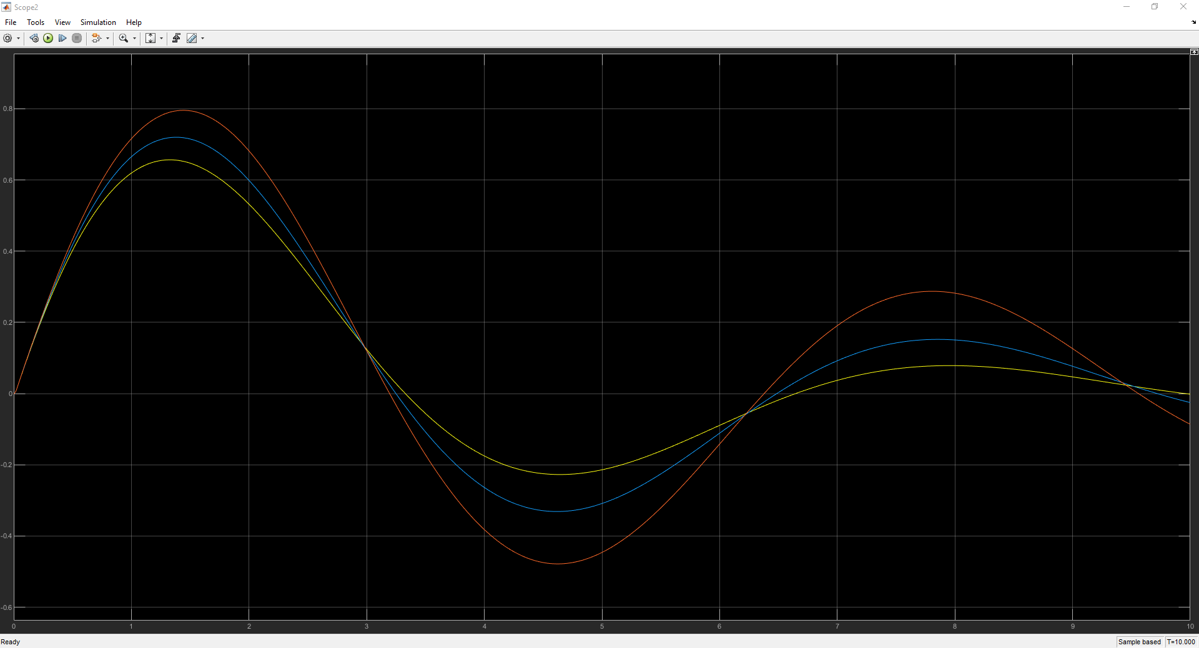
Вывод: чем меньше ξ, тем более колебательным и медленно затухающим становится отклик системы.

- Импульсные функции колебательных звеньев с различными постоянными времени:
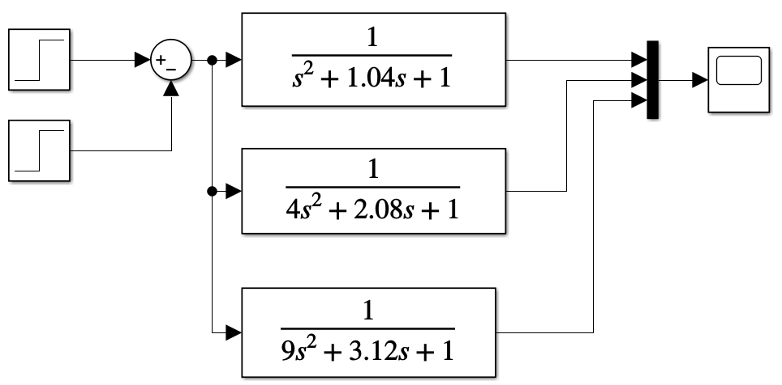
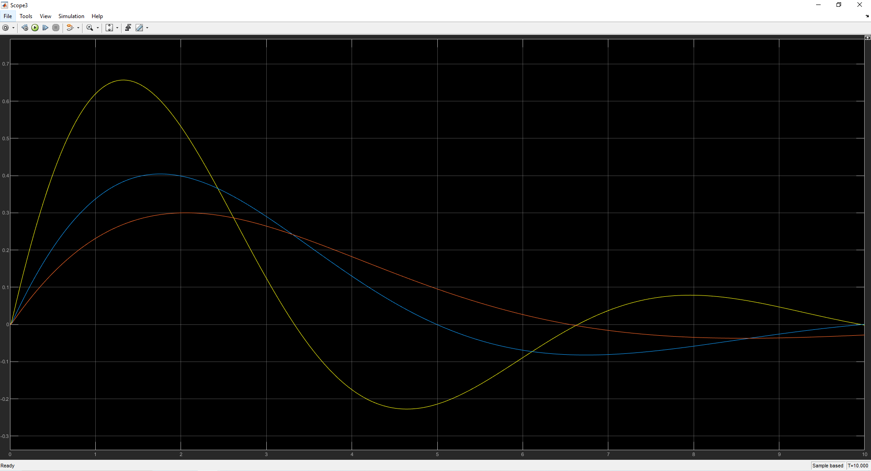
Вывод: увеличение T растягивает кривую по времени — частота колебаний падает, затухание замедляется, амплитуда первого выброса уменьшается.
12-14. Исследования, аналогичные пунктам 9-11, но с переходной функцией:
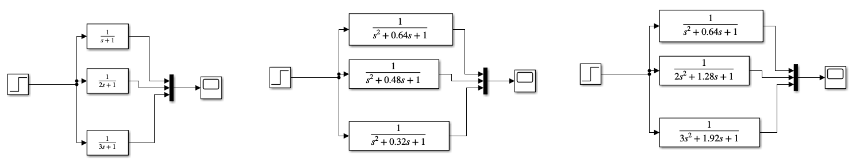

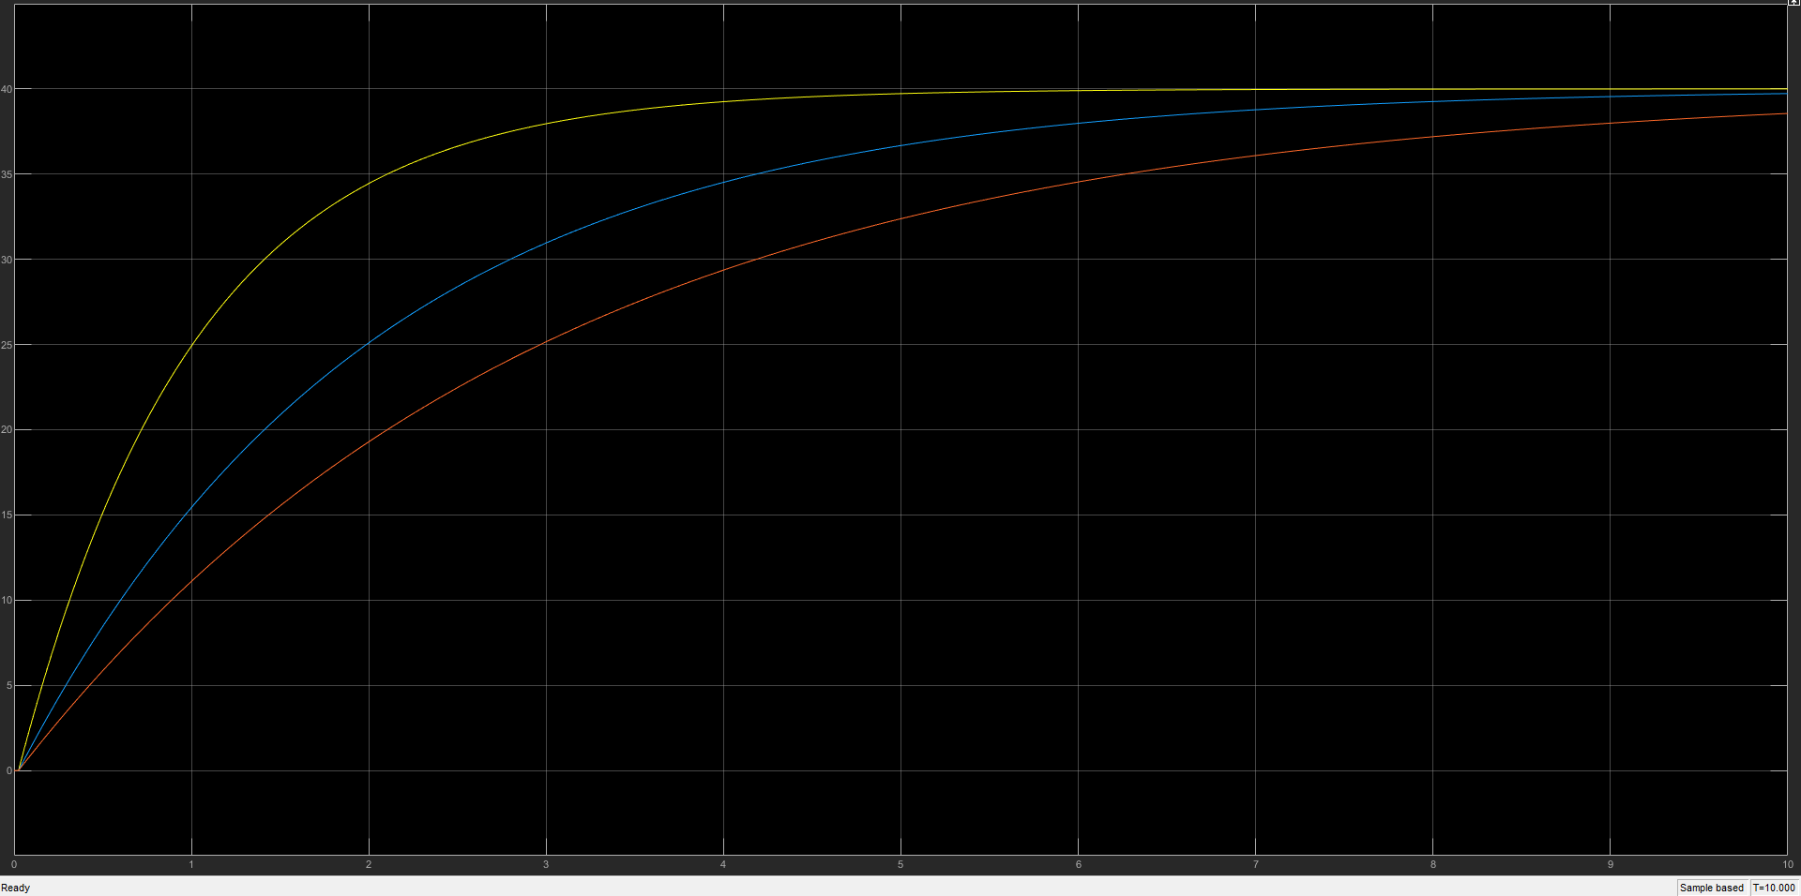
Вывод: с увеличением постоянной времени процесс нарастания замедляется: увеличивается время нарастания и время переходного процесса​.

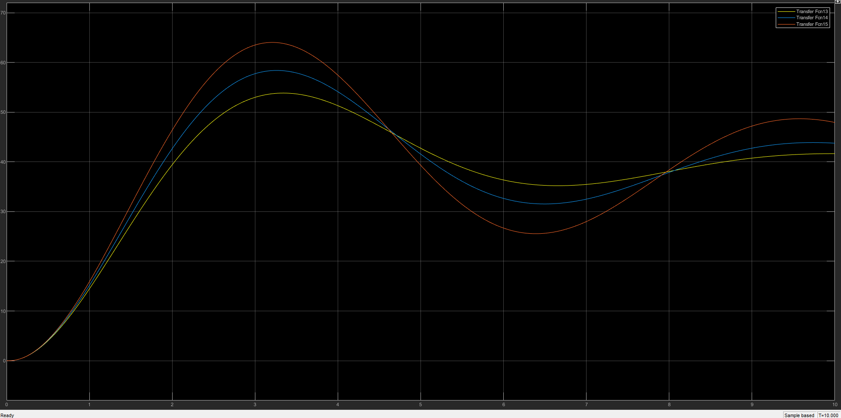
Вывод: при уменьшении ξ: увеличивается амплитуда и частота колебаний; замедляется затухание;
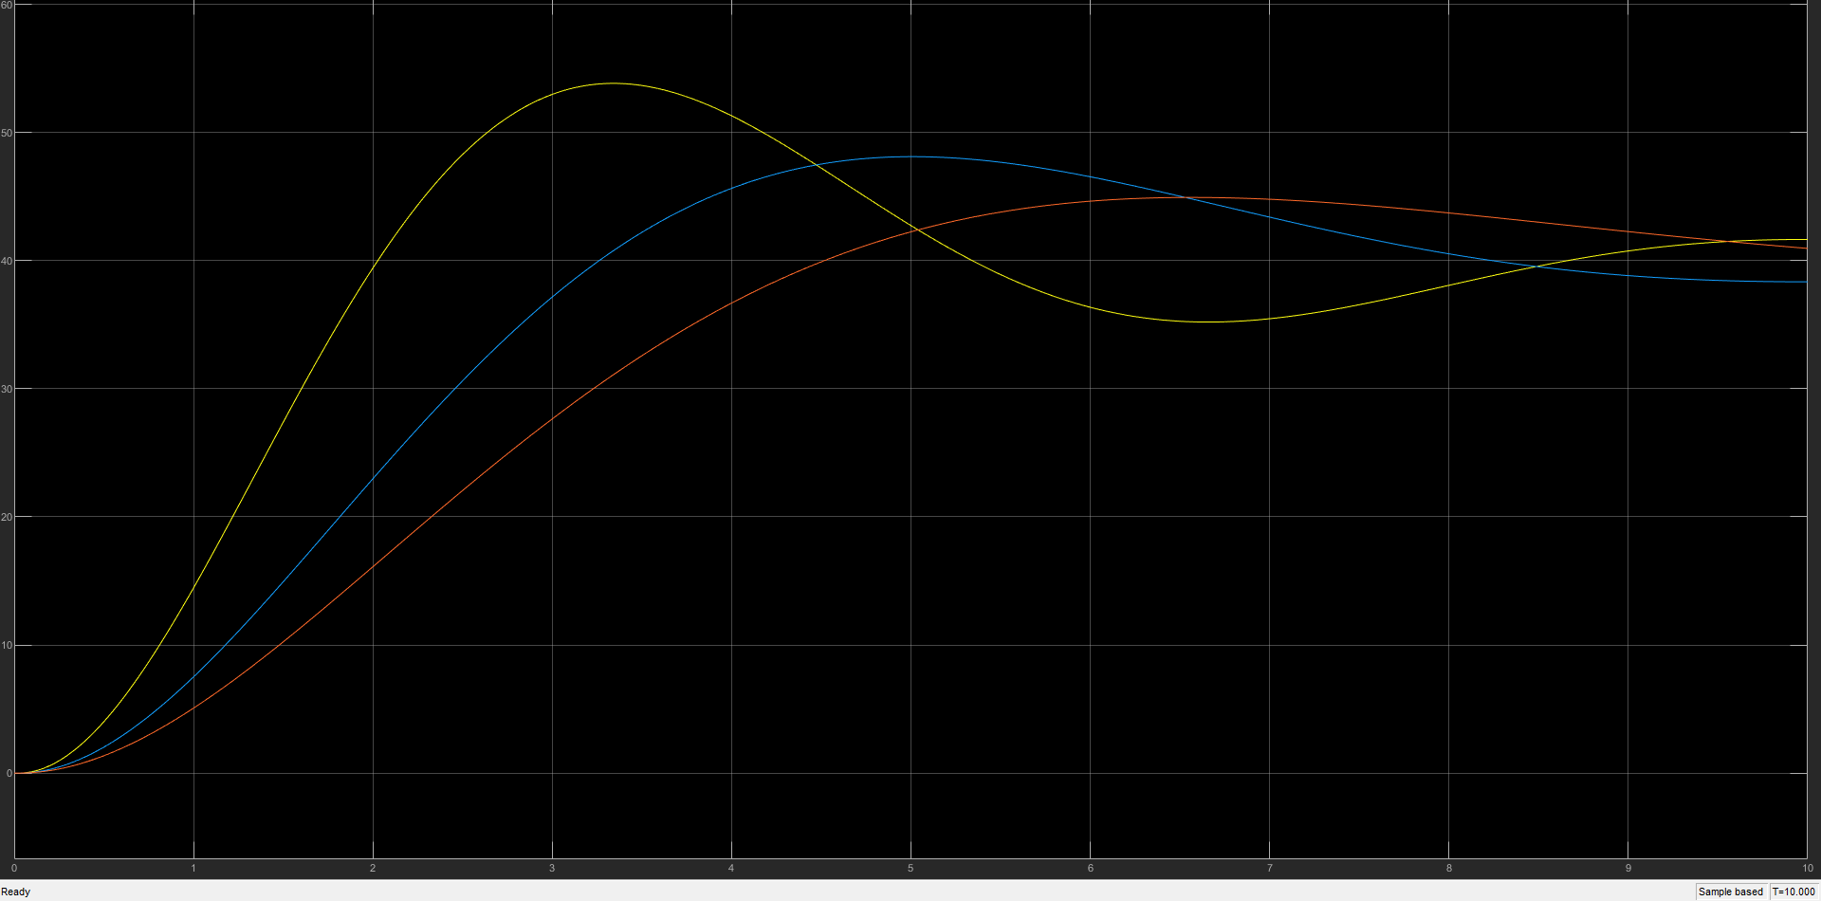
Вывод: Уменьшение T сжимает переходный процесс по времени: время нарастания, время переходного процесса и период колебаний уменьшаются.

Лабораторная работа 2
- Исследование влияния частоты гармонического воздействия на вид выходного сигнала.
Задающее синусоидальное воздействие имеет относительную амплитуду A=1 и частоту $ω=1$ [рад/с]. По варианту постоянная времени $τ$ равна 0.6.
Передаточная функция апериодического звена: $KW_{1}(s) =$ $\frac{1}{τ∙s+1}$.
Расчет по формулам:
A(ω) = $\frac{1}{\sqrt{1+τ^{2}ω^{2}}}$ ≈ 0.8575; θ(ω) = −arctan(τω) ≈ 0.5404 рад ≈ $30.96°$
Собранная схема и результат моделирования:
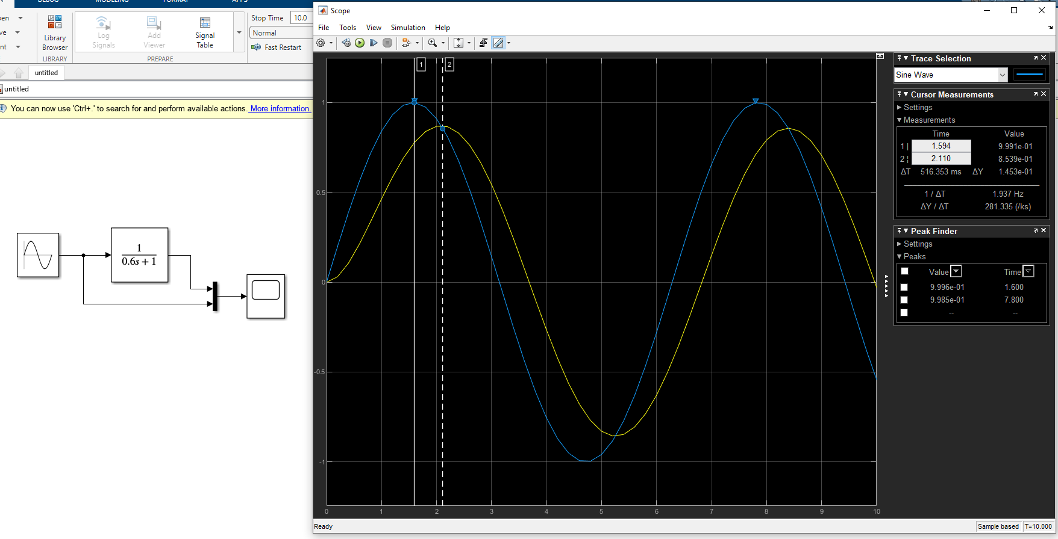
Результаты расчета совпадают с результатами моделирования
При A =1; $ω=2$:
Расчет по формулам:
A(ω) = $\frac{1}{\sqrt{1+τ^{2}ω^{2}}}$ ≈ 0.6402; θ(ω) = −arctan(τω) ≈ −0.8761 рад ≈ −50.2$°$
Результат моделирования:
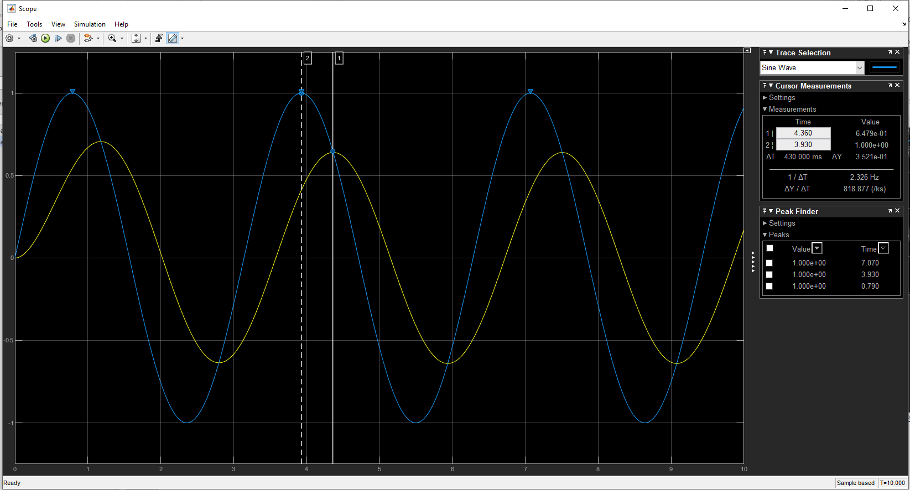
Результаты расчета совпадают с результатами моделирования.

При A =1; $ω=4$:
A(ω) = $\frac{1}{\sqrt{1+τ^{2}ω^{2}}}$ ≈ 0.384615; θ(ω) = −arctan(τω) ≈ −1.176005 рад≈−67.38$°$
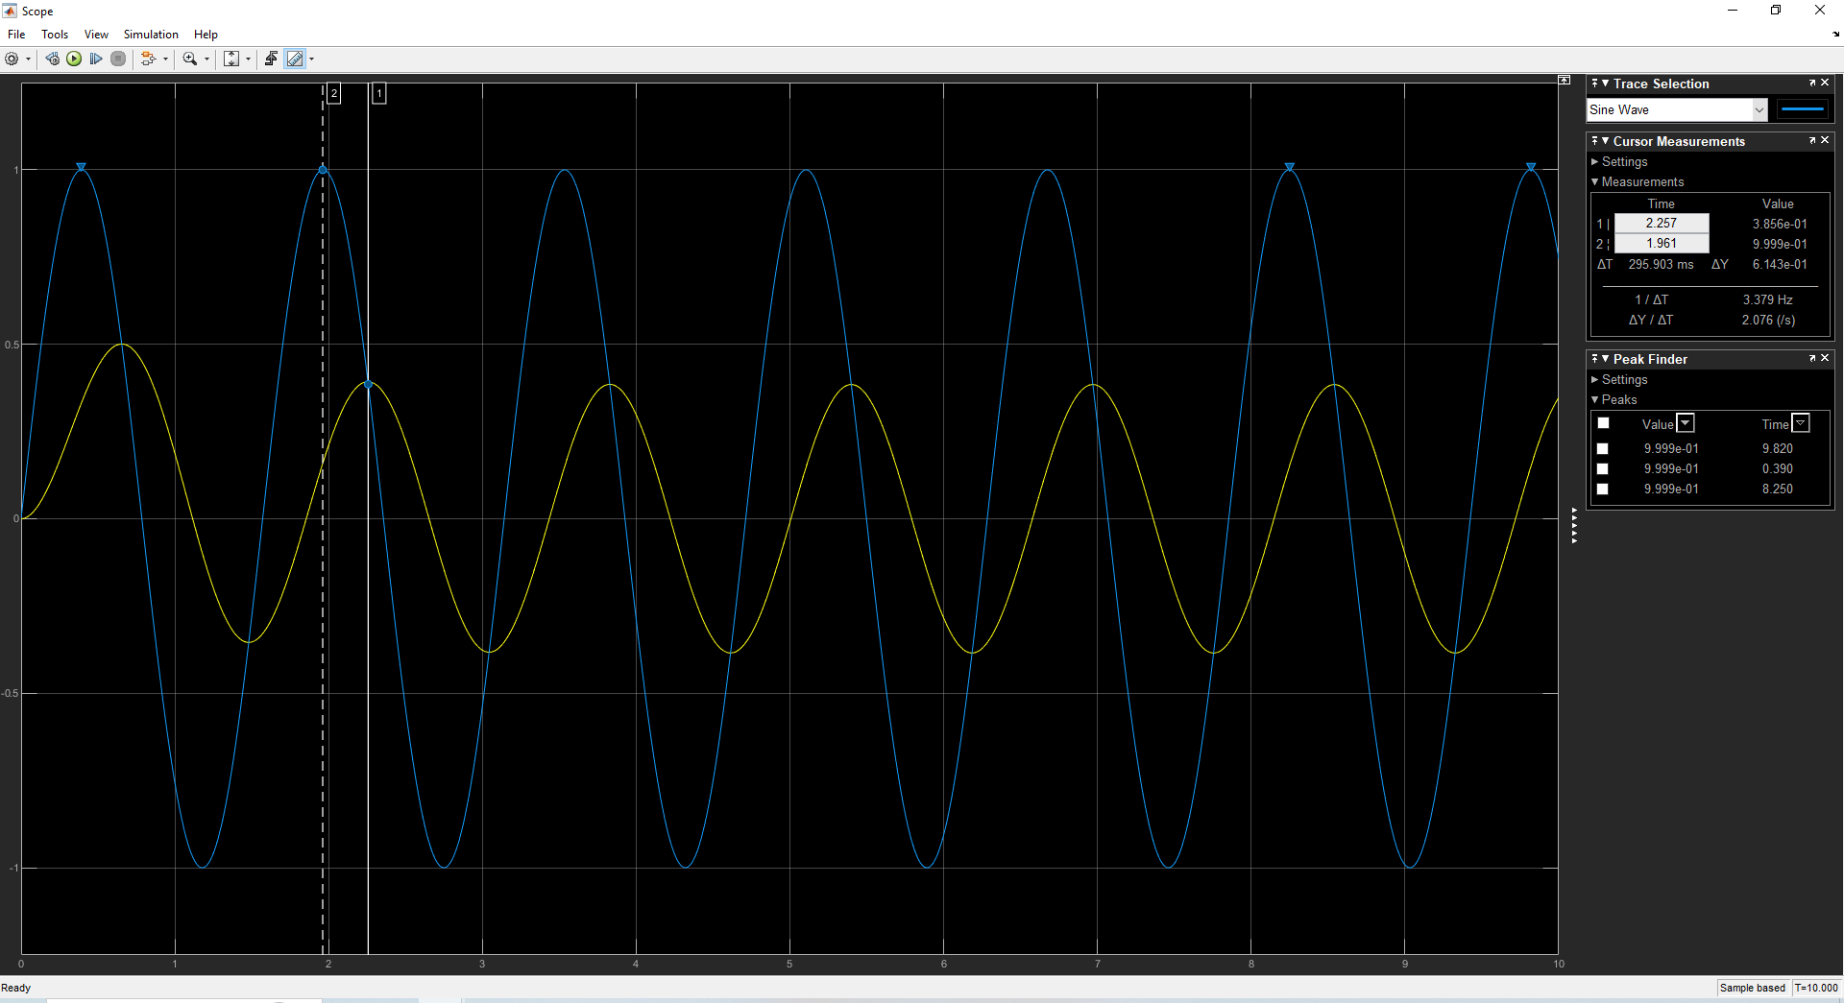
Результаты расчета совпадают с результатами моделирования.
Вывод: с увеличением частоты амплитуда выходного сигнала уменьшается, а фазовое отставание увеличивается по модулю, стремясь к $-90°.$
- Построение АФХ KW1.
Нахождение АФХ для KW1
$W(jω) =$ $\frac{1}{0.6∙jω+1}∙\frac{1-0.6∙jω}{1-0.6∙jω}=\frac{1-0.6ω}{1+{\left(0.6ω\right)}^{2}}=\frac{1}{1+0.36ω^{2}}+j\frac{-0.6ω}{1+0.36ω^{2}}$
P(ω) = ​$\frac{1}{1+0.36ω^{2}}$; Q(ω)= $\frac{-0.6ω}{1+0.36ω^{2}}$

График АФХ, использующий аналитически найденные действительную и мнимую части:
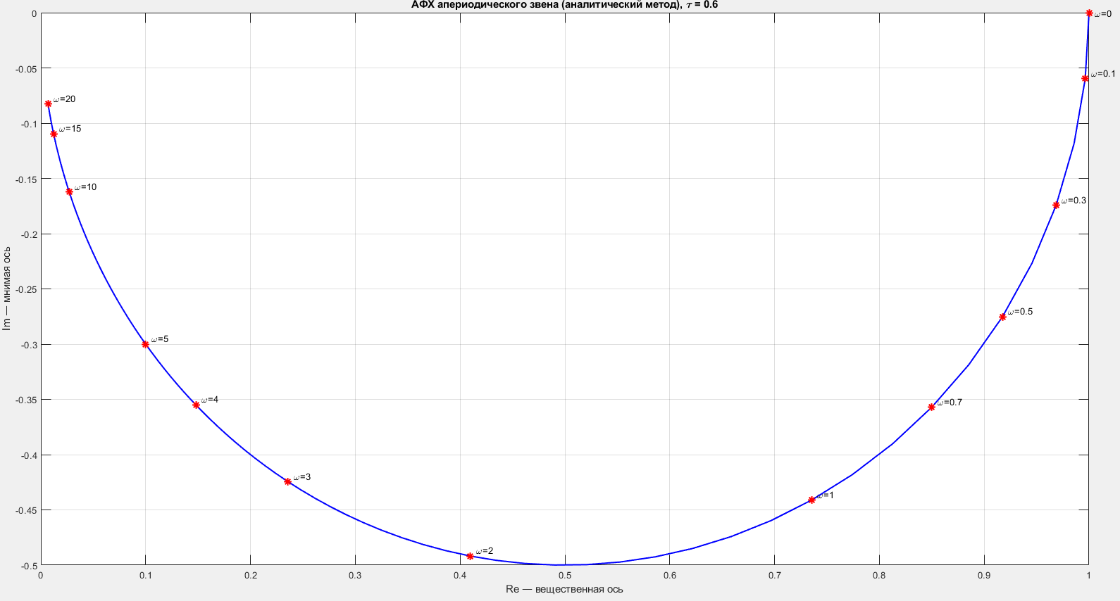

Сравнение АФХ разомкнутой и замкнутой системы.
График АФХ, использующий функцию матлаба nyquist:
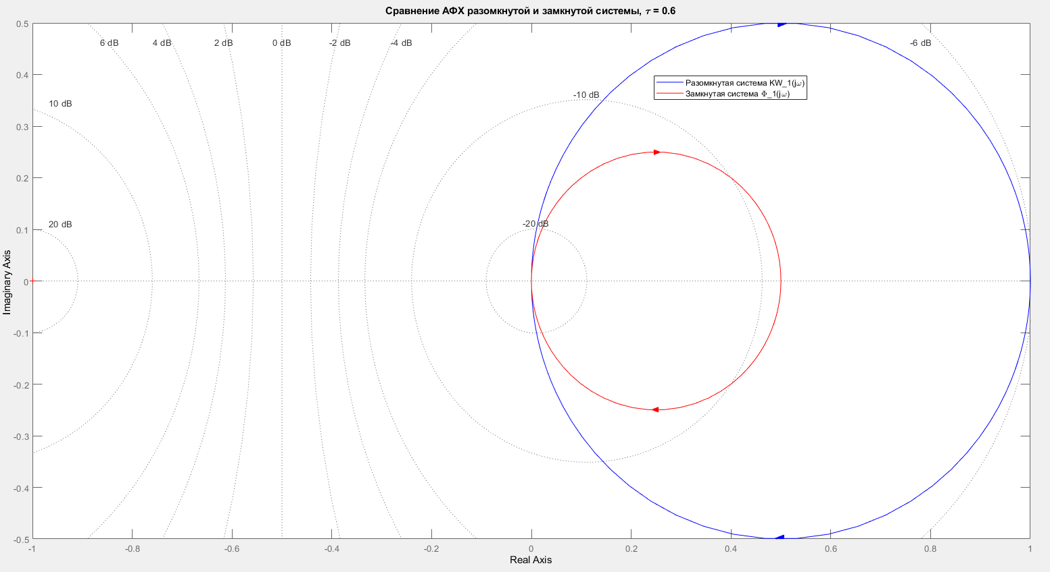
Вывод: наличие обратной связи уменьшает коэффициент передачи системы и улучшает ее устойчивость.
- Построение АФХ KW2.
τ = 0,6; ξ = 0,21
τ² = 0,6² = 0,36; 2ξτ = 2·0,21·0,6 = 0,252

$${KW}_{2}\left(s\right)=\frac{1}{τ²s²+2ξτs+1 }= \frac{1}{0,36·s² + 0,252·s + 1} .$$
$${KW}_{2}\left(jω\right) =\frac{1}{0,36·(jω)² + 0,252·(jω) + 1}= =\frac{1 }{(-0,36·ω² + 1) + j·0,252·ω}= = \frac{1}{(1 - 0,36·ω²) + j·0,252·ω}.$$

Пусть A = 1 - 0,36·ω² — вещественная часть знаменателя
B = 0,252·ω — мнимая часть знаменателя.
$Тогда: W(jω) = 1 / (A + jB) · (A - jB) / (A - jB) = (A - jB) / (A² + B²)$.
$$W(jω) = A / (A² + B²) - j·B / (A² + B²).$$
Подстановка:
$$W(jω) = \frac{(1 - 0,36·ω²) }{(1 - 0,36·ω²)² + (0,252·ω)²} - j\frac{(0,252·ω) }{(1 - 0,36·ω²)² + (0,252·ω)²}$$

$$P(ω) = (1 - 0,36·ω²) / [(1 - 0,36·ω²)² + (0,252·ω)²]$$
$$Q(ω) = -0,252·ω / [(1 - 0,36·ω²)² + (0,252·ω)²]$$
График, использующий аналитически найденные действительную и мнимую части:
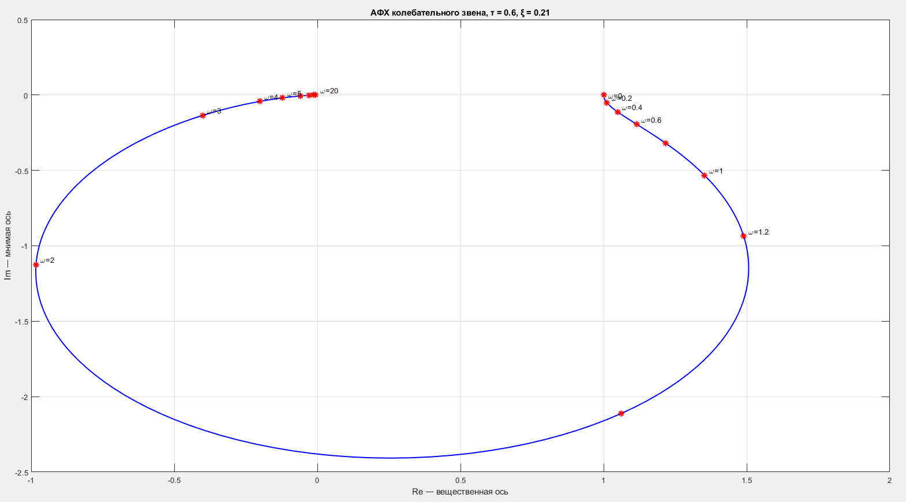

Сравнение АФХ разомкнутой и замкнутой системы.
График, использующий функцию матлаба nyquist:
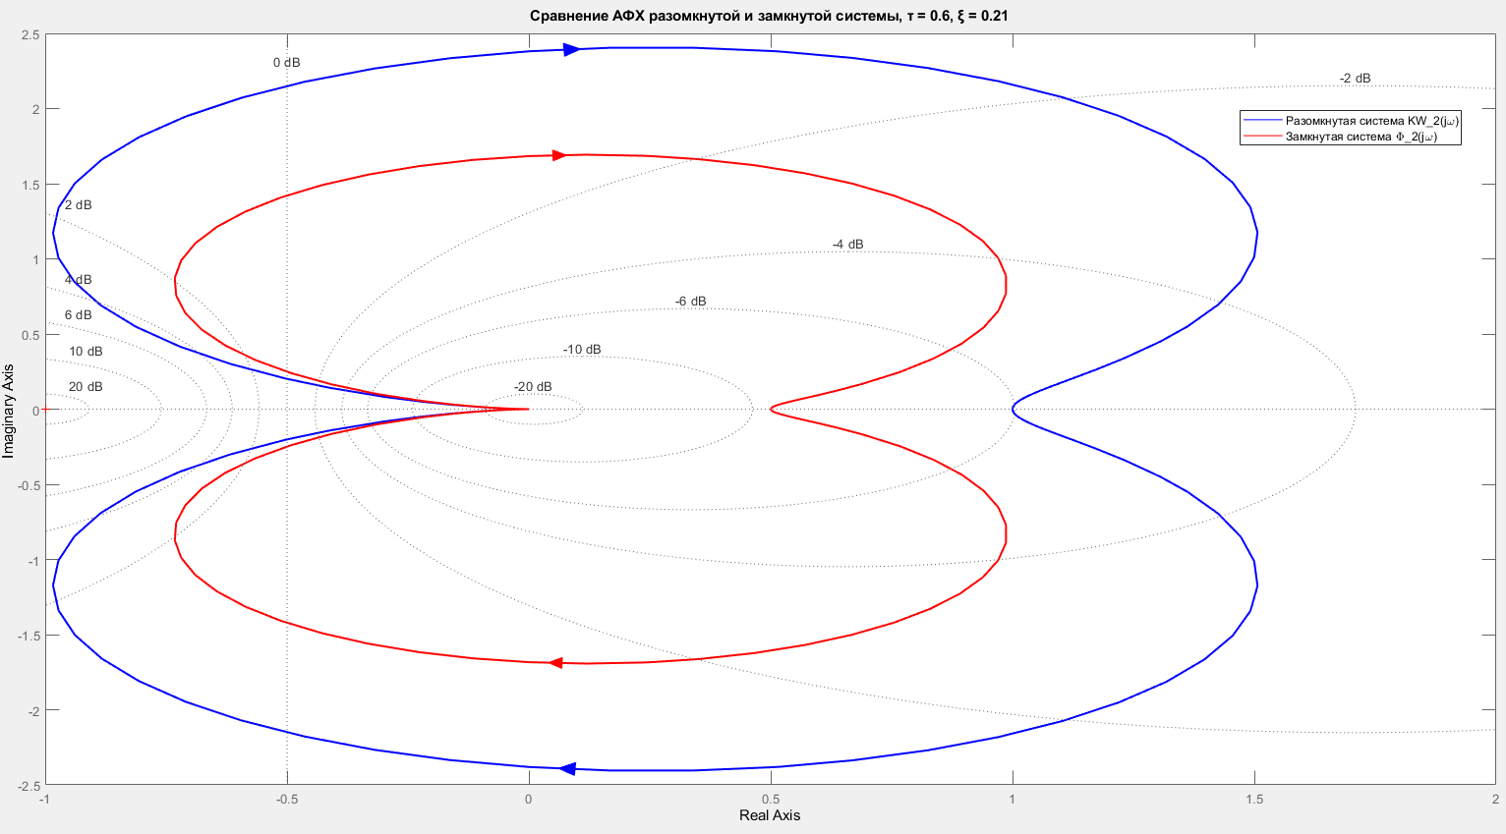

Влияние коэффициента демпфирования:
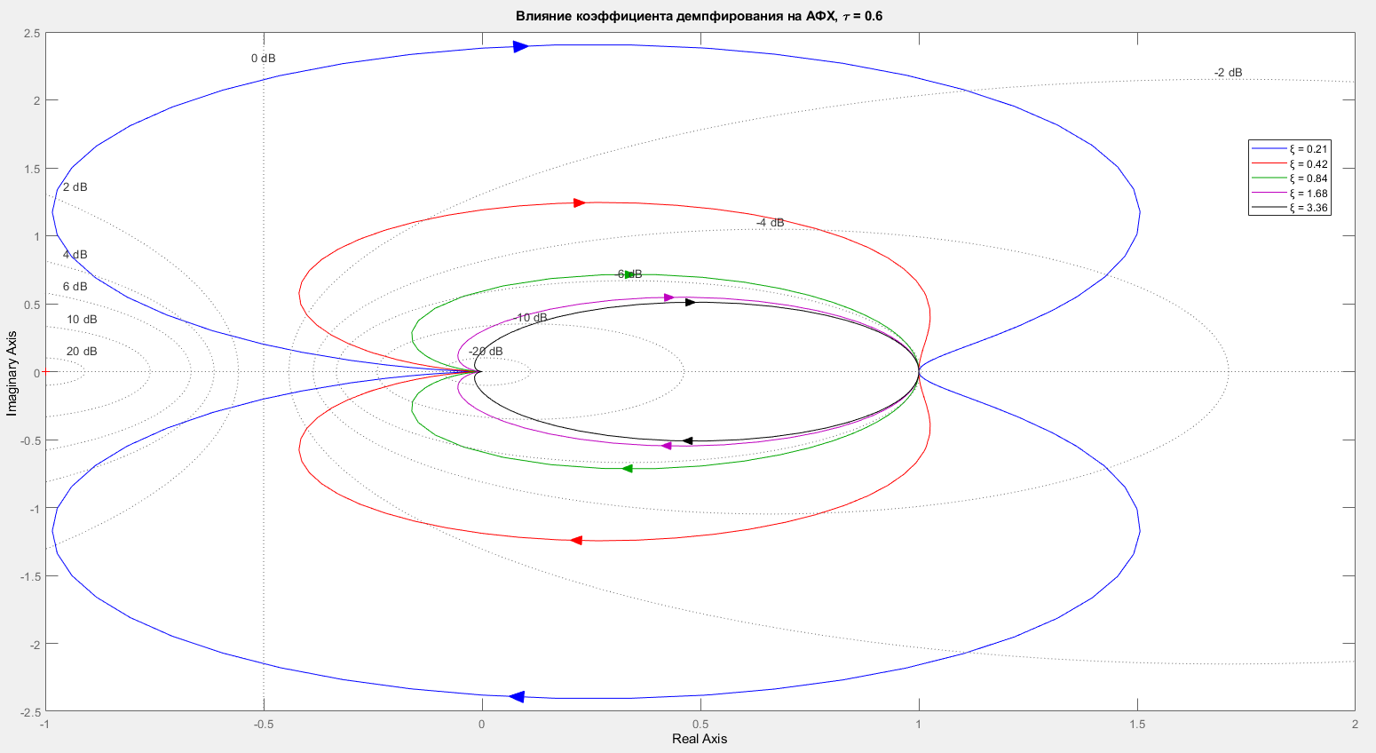

Вывод: при увеличении коэффициента демпфирования ξ АФХ становится более "сжатой" (меньше по масштабу), система становится более устойчивой.

- ЛАХ и ЛФХ разомкнутой системы KW3:
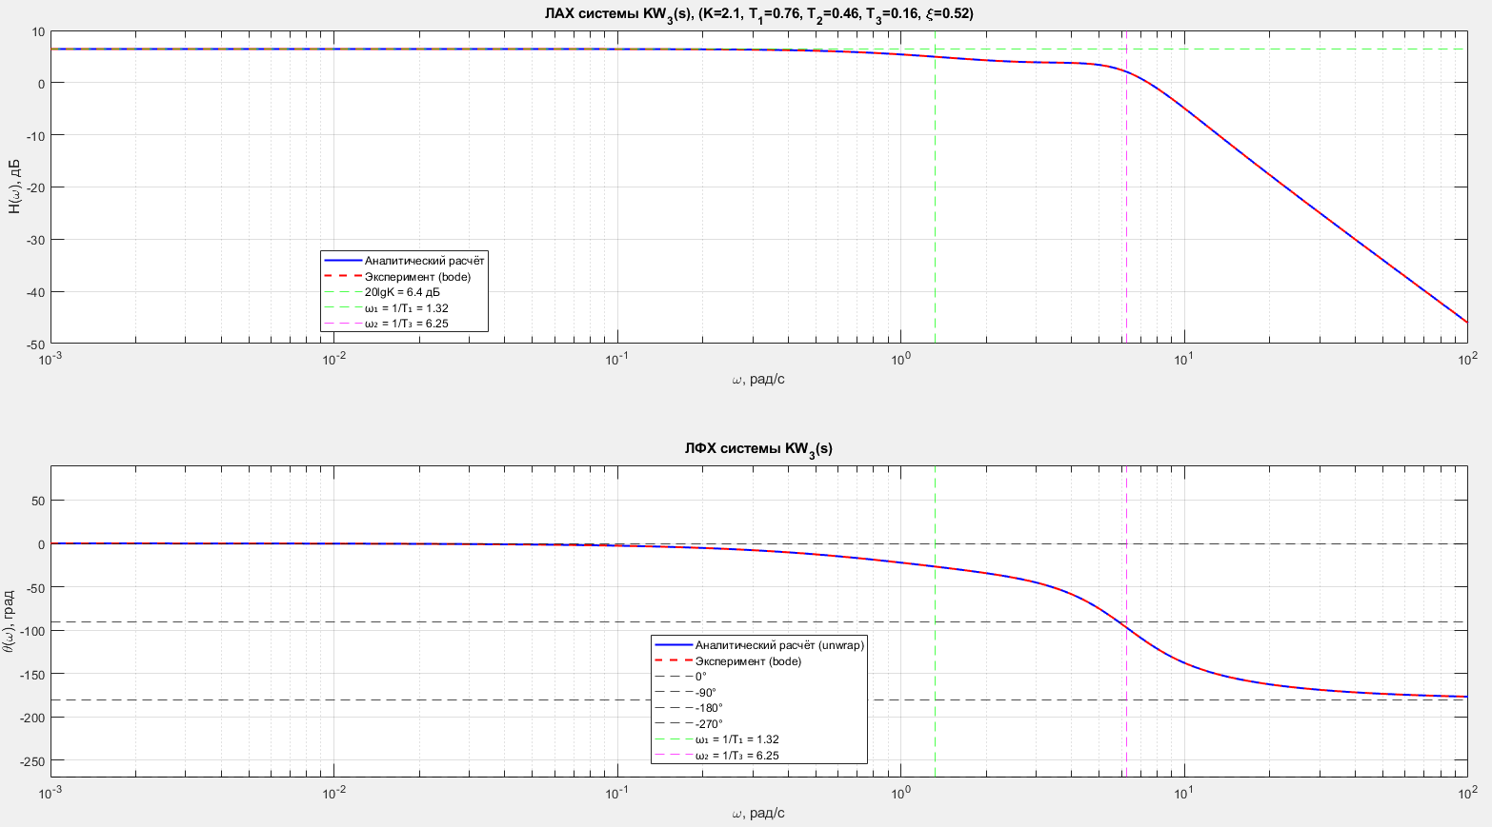

Сравнение ЛАХ и ЛФХ разомкнутой системы с ЛАХ и ЛФХ замкнутой системы KW3:
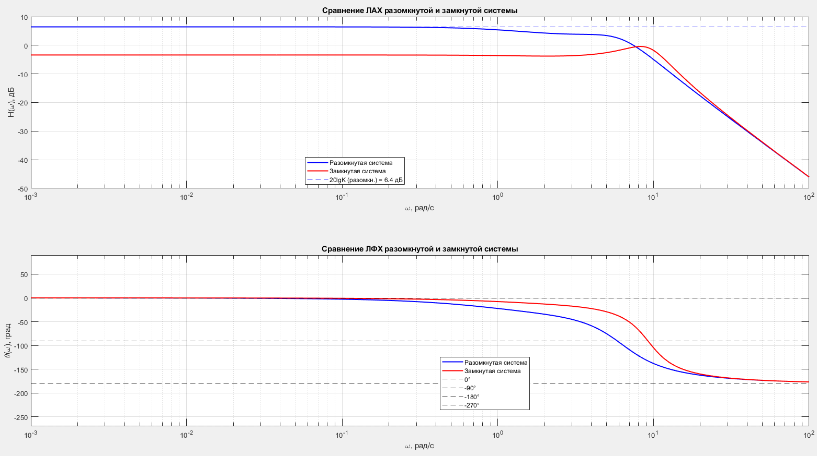

Вывод: обратная связь уменьшает коэффициент усиления на низких частотах и сглаживает фазовую характеристику.

- ЛАХ и ЛФХ разомкнутой системы KW4
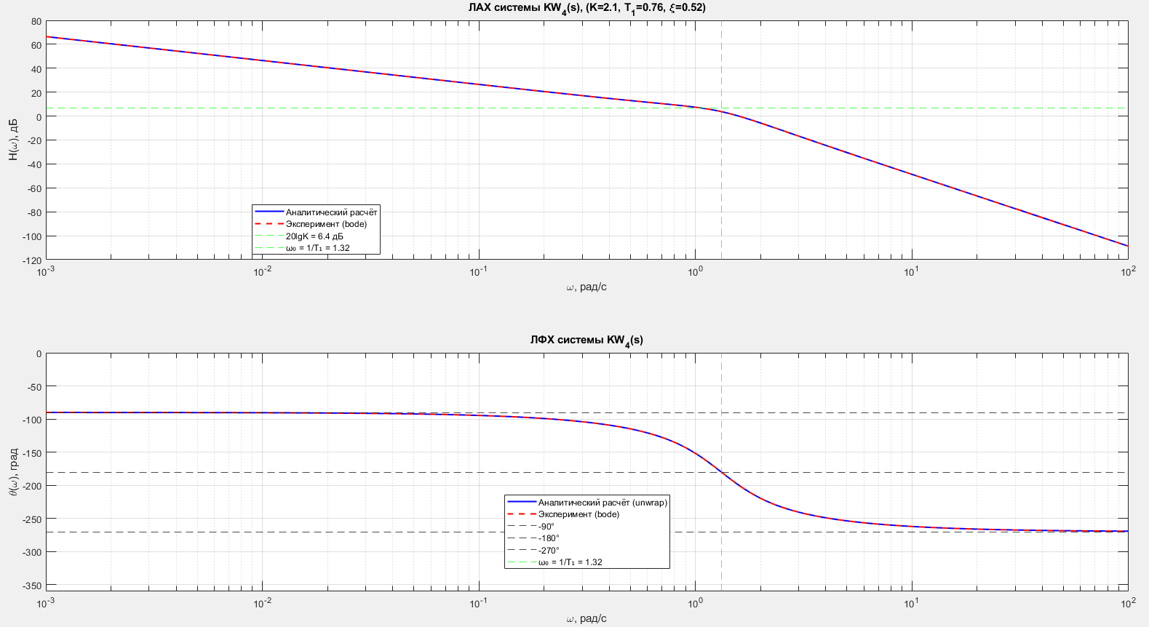

Сравнение ЛАХ и ЛФХ разомкнутой системы с ЛАХ и ЛФХ замкнутой системы KW4:
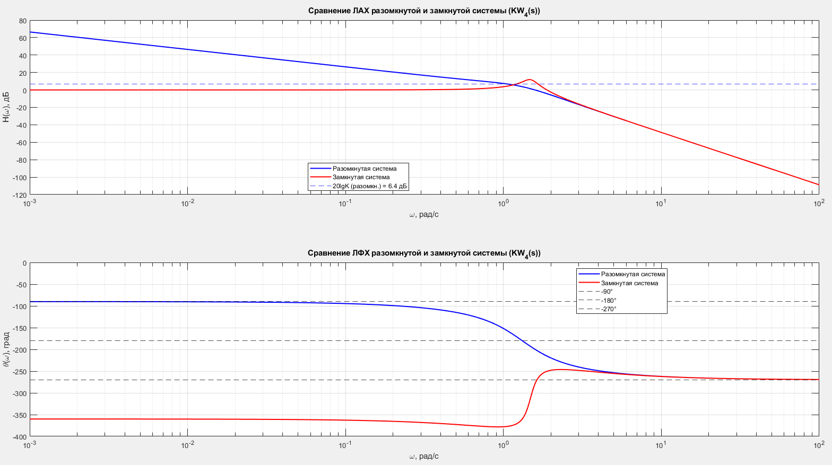

Вывод: обратная связь уменьшает коэффициент усиления на низких частотах, делает фазовый переход более резким.

- Исследование влияния коэффициента демпфирования на ЛАХ и ЛФХ колебательного звена
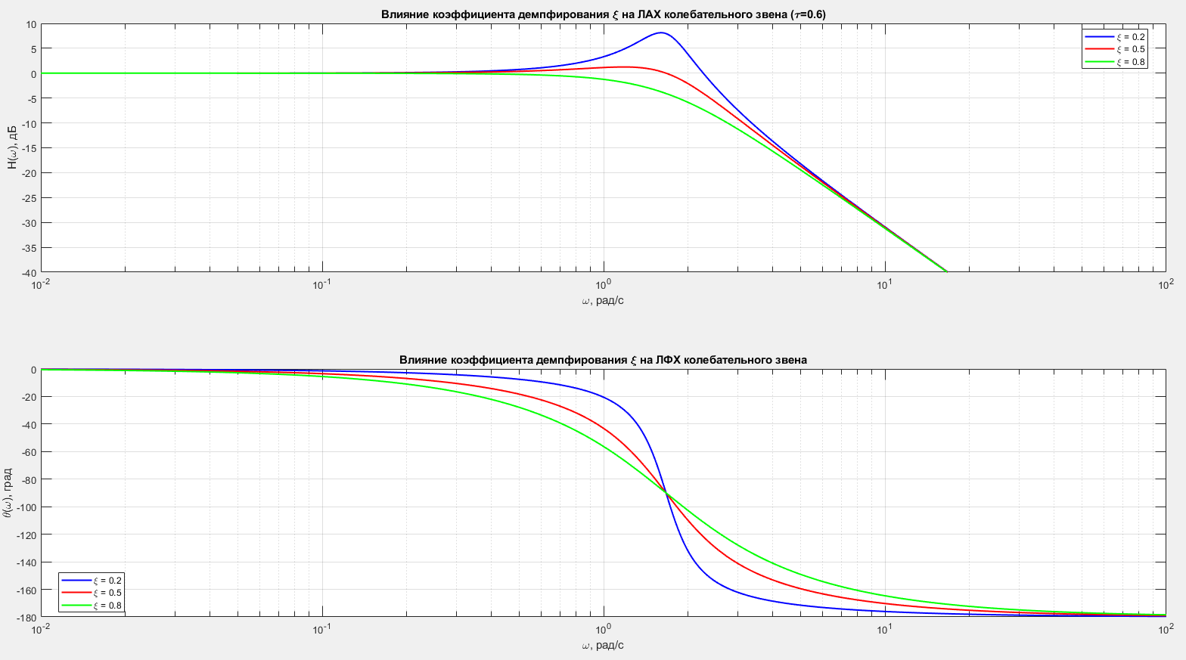

Вывод: при малом демпфировании на ЛАХ появляется выраженный резонансный пик, а фазовый переход происходит резко. С ростом ξ резонанс сглаживается, максимум уменьшается, а изменение фазы становится более плавным.

